Borrador Protocolo acuerdos de niveles de servicios (ANS) y pagos del contrato XXX vigencia 2023-2026

Para la gestión integral de la documentación y administración de archivo de La Previsora S.A. Compañía de Seguros se presenta el protocolo de acuerdos de niveles de servicio, aplicación y pagos del contrato XXXX vigencia 2023-2026.

Objeto del Contrato:

El proveedor se compromete a prestar bajo la modalidad de outsourcing los servicios de BPO (Business Process Outsourcing) para la gestión integral de la documentación física y electrónica producida y recibida, la administración del archivo de LA PREVISORA S.A COMPAÑÍA DE SEGUROS, derivados de los procesos que se lleven a cabo debido a su objeto social, la prestación del servicio de custodia, organización y bodegaje de los archivos de gestión y central, así mismo, elaborar, actualizar los documentos e instrumentos archivísticos requeridos por LA PREVISORA S.A COMPAÑÍA DE SEGUROS.”

Objetivo del Protocolo:

Establecer los lineamientos para la medición y aplicación de acuerdos de niveles de servicio, así mismo, detallar el procedimiento para la facturación según los conceptos definidos en el presente documento.

Contenido
1. Descripción de los Acuerdos de Niveles de Servicio (ANS) 3
1.1 Alcance 3
1.2 Procesos a Evaluar 3
2. Diagrama de Aplicación 4
3. Procedimientos 5
3.1 Calidad 5
3.1.1. Calidad del Proceso Indemnizaciones SOAT – AP personas jurídicas y naturales 5
3.1.2 Calidad del Proceso Indemnizaciones Generales, Patrimoniales y Vida 6
3.1.3 Calidad Correspondencia 8
3.1.3.1 Reporte OnBase 8
3.1.3.2. Informe de revisión de calidad de imágenes 11
3.1.4 Calidad Archivo 12
3.2 Oportunidad 13
3.2.1 Proceso Indemnizaciones SOAT – AP personas jurídicas 13
3.2.2. Oportunidad Indemnizaciones Autos, Naturales, Generales, Patrimoniales y Vida 18
3.2.2 Oportunidad Correspondencia 22
3.2.4 Oportunidad Archivo Consultas Atendidas 27
3.3 Atención 28
3.3.1. Atención Servicio 29
3.3.2. Custodia y Bodegaje 29
3.3.3 Atención Recursos Adicionales 30
4. Cuadro Escala de Sanciones 30
4.1 Sanciones y correctivos por demoras en el proceso de indemnizaciones SOAT- AP personas jurídicas y naturales 31
4.1.1 Intereses por mora: 31
4.1.2 Demoras en el proceso – 33
5.Protocolo de Pagos y Facturación 33
5.1. Pre – Factura 33
5.2. Factura 34
5.3. Soportes Facturación 34
5.3.1. Indemnizaciones 35
5.3.2 Archivo 37
5.3.3 Correspondencia Recibida (CR) 37
5.3.4 Correspondencia Enviada (CE) 38
5.3.5 Custodia y Bodegaje 39
5.3.6 Certificación Paz y Salvo 39
5.4 Relación de Soportes e Informes 40
5.5 Procedimiento y análisis aprobación de factura 40
5.6 Procedimiento Interno La Previsora 41

Descripción de los Acuerdos de Niveles de Servicio (ANS)

Alcance

Este protocolo tendrá alcance para los procesos, (Indemnizaciones, Correspondencia, Archivo, Custodia y Bodegaje) soportados por el Proveedor y La Previsora S.A Compañía de Seguros, a nivel nacional.

Procesos a Evaluar


C Correspondencia


Indemnizaciones: Ramos SOAT, AP personas naturales y personas jurídicas
Ramos Generales y Patrimoniales
Ramo de Automóviles


Gestión de Archivo y Administración Documental

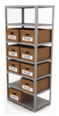

Custodia y bodegaje

Diagrama de Aplicación
Criterios Procesos Fuente

Procedimientos
La Previsora S.A Compañía de Seguros, remitirá al Proveedor, los informes de la evaluación de los acuerdos de niveles de servicio correspondientes al mes a evaluar, esto se hará el segundo (2) día hábil del mes siguiente; el Proveedor tendrá como máximo hasta el sexto (6) día hábil de cada mes para dar respuesta a las novedades que se generen de los reportes remitidos por La Previsora, en caso de no recibir respuesta por parte del proveedor se entenderá que fueron aceptados.

3.1 Calidad

3.1.1. Calidad del Proceso Indemnizaciones SOAT – AP personas jurídicas y naturales

Indexar correctamente las imágenes que carguen a OnBase y las que se entregan al proveedor de auditoría de cuentas que correspondan al proceso de Indemnizaciones, cerciorándose que todas las imágenes hayan sido bien digitalizadas, incluyendo la correcta clasificación por el tipo de cuenta como Nuevas (N), Reconsideraciones (R), Aceptaciones (A) y Conciliaciones (C) así como el ramo SOAT y AP. Para las reclamaciones recibidas Físicamente.

Fuente:

- Registros de auditoría de calidad operativa, el reporte del proveedor de auditoría de cuentas y seguimiento de cargue en OnBase.
- Registros de auditoría de calidad operativa: Esta auditoría de calidad se puede ver detalladamente en el instructivo diseñado para tal fin. (Anexo 1)
- Reporte del proveedor de auditoría de cuentas: Información entregada por el proveedor de auditoría de cuentas.

Cálculo ANS

Calificación del proveedor:
Registros de auditoría de calidad operativa mes + Reporte del proveedor de auditoría de cuentas mes / Total de reclamaciones procesadas en el mes

3.1.2 Calidad del Proceso Indemnizaciones Generales, Patrimoniales y Vida

Indexar correctamente las imágenes que se carguen en OnBase que correspondan al proceso de Indemnizaciones generales, patrimoniales y vida, cerciorándose que todas las imágenes hayan sido bien digitalizadas.

Fuente: Reporte Producto no conforme – Paneles OnBase 16

Metodología: Este reporte se genera por la opción paneles de la versión 16 de OnBase, según los siguientes pasos:

Paso 1: Ingreso al aplicativo
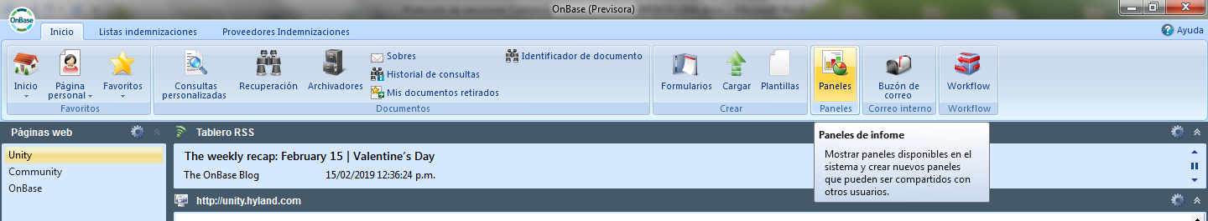

Paso 2: Selección del reporte requerido (IDM.8 Producto No Conforme)

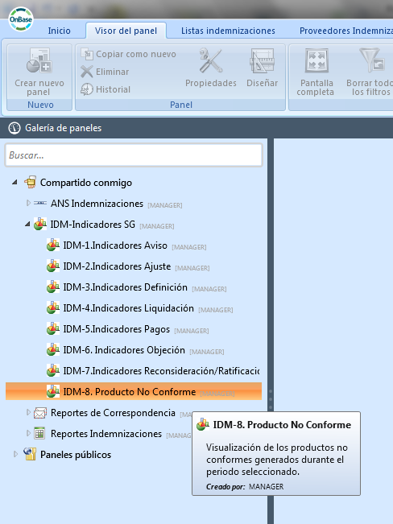
Paso 3: selección del rango de fecha requerido (selección del primer al último día del mes inmediatamente anterior).

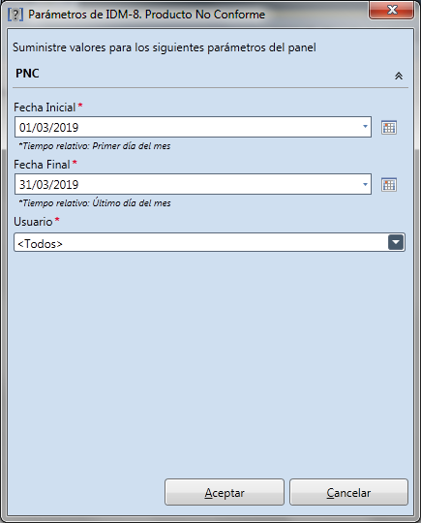

Paso 4: Emisión del reporte

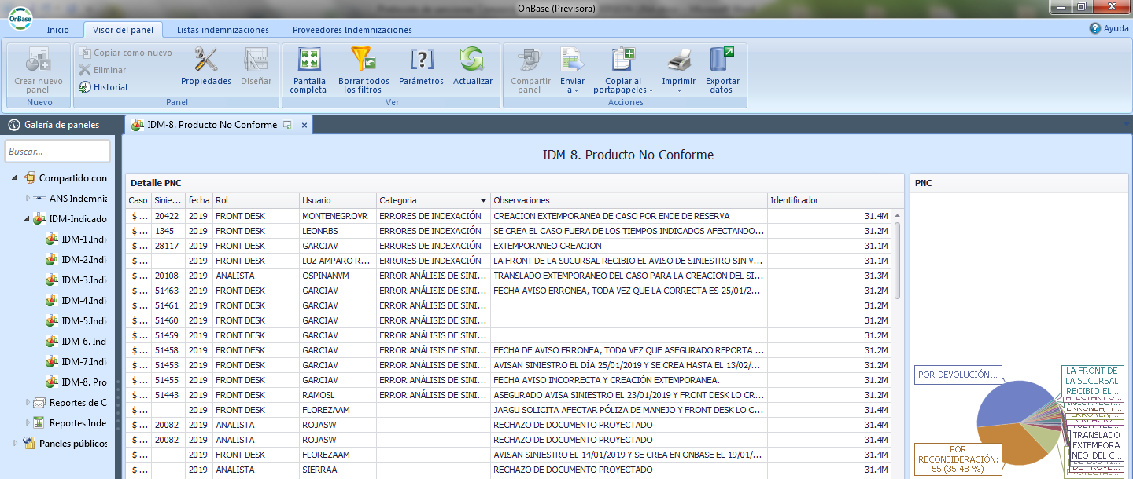

Paso 5: Exportación del reporte en formato Excel, en la opción de Visor de panel, se selecciona exportar datos, mostrando la opción guardar como.

Paso 6: El área de Indemnizaciones efectuará el análisis de los PNC dentro de los tiempos establecidos en el procedimiento. El proveedor realizará la validación de cada PNC reportado y dará respuesta por medio de correo electrónico.

3.1.3 Calidad Correspondencia

Para el presente se evaluarán los siguientes aspectos:
- Radicados con imagen
- Certificación del protocolo de calidad realizado al 100% de la calidad de las imágenes
- Informe de verificación de calidad de la muestra seleccionada por medio de la siguiente fórmula.

3.1.3.1 Reporte OnBase

En el proceso de calidad de correspondencia se evaluarán los radicados que cuenten con imagen relacionada en el aplicativo OnBase

Este reporte se genera del vínculo de paneles en OnBase Unity “Correspondencia Recibida”.

Paso 1: Se ingresa al aplicativo Onbase.

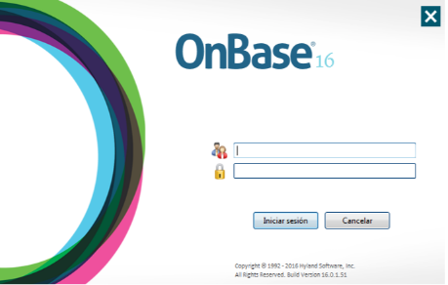

Paso 2: Se realiza selección en ítem paneles:
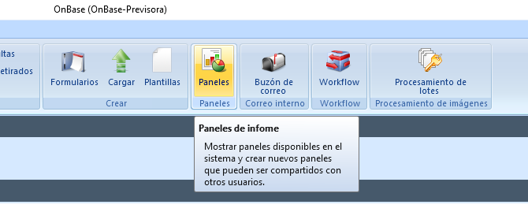
Paso 3: Se realiza selección en ítem Correspondencia recibida:
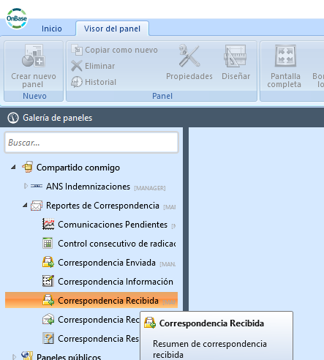
Paso 4: Seleccionar el parámetro de fecha del reporte (selección del primer día 00:00 o 12:00 A.M. calendario al último día del mes inmediatamente anterior 23:59 o 11:59 P.M.).

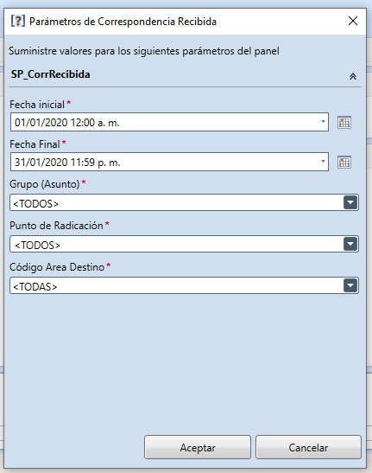

Paso 5: Se visualiza reporte
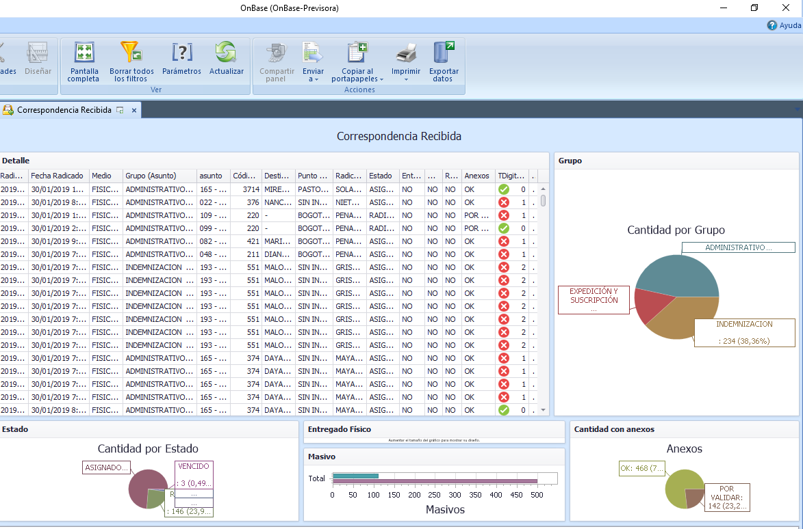

Paso 6: Se selecciona ítem exportar datos a un archivo Excel.
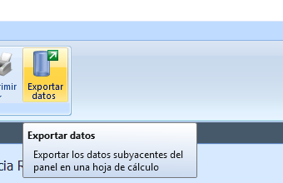

Paso 7: Se visualiza reporte en Excel.
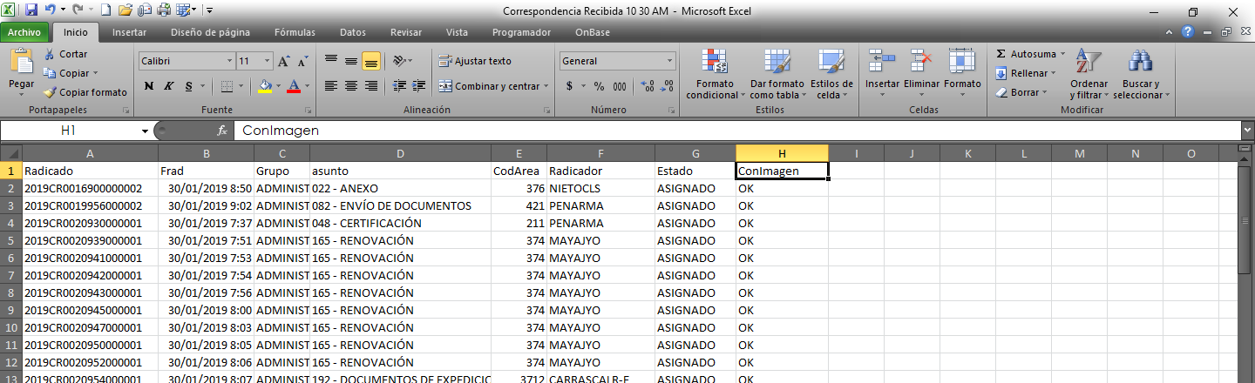

Paso 8: se realiza filtro en la columna denominada Con Imagen y selecciona la observación por validar.
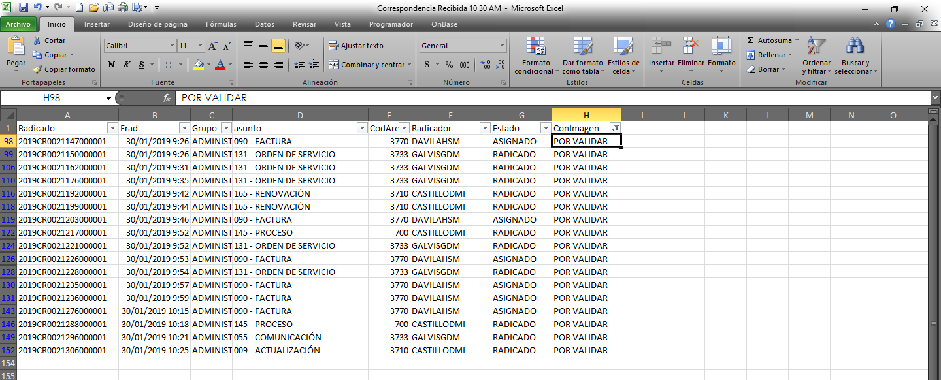

Paso 9: Proceso de generación informe novedades de calidad.
Se tendrán en consideración los Ítem del grupo Administrativo, Expedición

Paso 10: Fórmula
Cantidad de radicados “por validar” / cantidad de radicados

Observaciones para tener en cuenta:

- Solo se evaluarán los radicados con prefijo CR.
- Solo se evaluarán los radicados que pertenecen a usuarios del proveedor
- No se tendrán en cuenta los radicados de facturación electrónica, ni radicados de la sucursal Virtual Barranquilla
- De la columna “Con_imagen” no se tomarán para evaluación los registros que no cuenten con información, o que en la casilla tenga el estado NULL
- Se eliminarán los radicados duplicados

3.1.3.2. Informe de revisión de calidad de imágenes

Paso 1. El Proveedor deberá realizar control de calidad de las imágenes digitalizadas e indexadas que se cargan a OnBase, para ello el proveedor entregará una certificación del protocolo realizado en la revisión de calidad del 100% de las imágenes y un informe de verificación de calidad dentro del mes correspondiente. El proveedor deberá generar y enviar un informe con el detalle de los radicados verificados por medio de la fórmula de muestreo indicada en el paso 4, de este numeral dentro de los tiempos establecidos en el procedimiento. El informe debe contener como mínimo las siguientes columnas:

  - Novedad encontrada (Legible, no legible, imagen invertida, sin imagen, error de indexación)
  - Usuario que realiza la revisión
  - Numero de radicado
  - Fecha de revisión

Paso 2. El proveedor deberá reprocesar de forma inmediata las novedades encontradas e informar de esta actividad a La Previsora

Paso 3. La Previsora realizará una revisión aleatoria a partir del informe entregado.

Paso 4. Fórmula: Tamaño de muestra

Paso 5. Cantidad de imágenes con novedad / cantidad de imágenes revisadas

3.1.4 Calidad Archivo

Este ítem se toma de la calificación emitida por los Gerentes de cada una de las sucursales, donde se verifica que el servicio haya sido prestado eficientemente.

Paso 1: El porveedor enviará a las sucursales el formato de calificación

Paso 2: El Gerente de cada sucursal realizará la evaluación de acuerdo al formato establecido por La Previsora, dentro de los primeros cinco (5) días hábiles de cada mes.

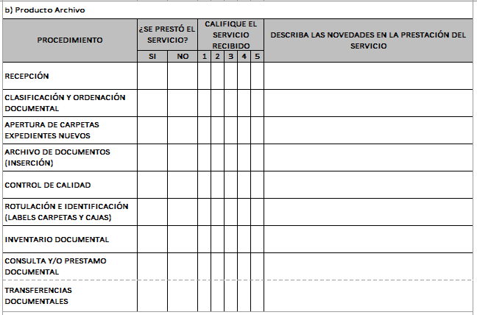
Nota: si la calificación corresponde de 1 al 4 será requisito incluir la observación.

Paso 3: Finalizado el proceso, la sucursal enviará el formato por correo electrónico al funcionario designado por la Subgerencia de Recursos Físicos, quién se encargará de consolidar la información.

Paso 4: La Previsora revisará las calificaciones de las evaluaciones enviadas por las sucursales y emitirá una calificación única.

Medición:
- Se establecerá el promedio para obtener la calificación de la Sucursal; si alguno de los ítems queda con calificación 1, 2 o 3 y por parte del proveedor hay justificación para no obtener esta calificación, dicho punto no se tendrá en cuenta y se ponderarán los demás ítems de calificación.
- Se establecerá la calificación general teniendo en cuenta el promedio de las sucursales que enviaron el formulario.

3.2 Oportunidad

3.2.1 Proceso Indemnizaciones SOAT – AP personas jurídicas

Tener a disposición oportunamente las imágenes de las reclamaciones recibidas por cualquier canal de recepción (Físico, URL, reclamación en línea) para el auditor de cuentas y OnBase.

Definición y cálculo:

- SOAT

Auditor de cuentas: Publicación de las imágenes al proveedor de auditoría de cuentas médicas.

Reclamaciones recibidas: El tiempo definido para este ANS es un (1) día hábil a partir de la fecha de recepción de la reclamación en la compañía, cumpliendo con las características definidas y la información establecida (Archivo llaves, ruta definida, imágenes con las características, entre otros) para la entrega. Rango de hora 08:00 -→ 17:00 días hábiles Colombia.

Durante los últimos 5 días hábiles del mes, el proveedor de gestión documental deberá dejar a disposición las imágenes de las reclamaciones recibidas el día anterior a más tardar 6:00 am del día siguiente. Esto con el fin de garantizar la constitución de la reserva de las reclamaciones recibidas durante el mes.
Para garantizar la constitución de reservas para cierre de año, en diciembre, durante los últimos 10 días hábiles, el proveedor de gestión documental deberá dejar a disposición las imágenes de las reclamaciones recibidas el día anterior a más tardar 6:00 am del día siguiente.
Fuente: Reporte informe de operación del Proveedor
Parámetros: Fecha de radicado de correspondencia (Aplicativo proveedor /Informe Operación) vs Fecha de publicación de las reclamaciones
*Antes de la implementación del log de exportaciones se tendrá en cuenta la fecha de publicación del informe de operación remitido por el proveedor y después se tendrá en cuenta a partir de la puesta en producción estabilizada del log de exportaciones y reexportaciones por encontrarse en pruebas sin implementar. El proveedor debe garantizar la completitud de la información. *

Se deben tener en cuenta:
Las reclamaciones aceptadas por el auditor de cuentas y aceptadas en OnBase.
Se calcula desde la fecha de radicación correspondencia hasta la fecha de publicación efectiva
El horario contemplado es de 8:00 am a 5:00 pm, se excluyen días no hábiles.

Metodología:
a. Se tomará el reporte del proveedor* en donde se realizará el conteo de reclamaciones que se encuentren efectivamente entregadas al auditor de cuentas.
*Se debe automatizar el reporte

b. Se validará que no haya reclamaciones repetidas de acuerdo con el consecutivo único que se le da a cada reclamación (id_proveedor)

El proveedor debe garantizar que el reporte cuente con los parámetros acordados y con la calidad en la información (Sin espacios en blanco, información inconsistente o no relacionada con la columna, saltos información, registros duplicados).

- AP

Fuente: Se tomará del reporte de OnBase “Reclamaciones recibidas”.
Parámetros: Fecha de radicado de correspondencia vs Fecha de cargue
Metodología:
Se validará que no haya reclamaciones repetidas de acuerdo con el consecutivo único que se le da a cada reclamación (id_proveedor).

- OnBase

Seguimiento de cargue de imágenes en OnBase que corresponde a la revisión interna frente a la calidad y completitud en el cargue de las imágenes en la herramienta.

- AP Jurídica: El tiempo definido para este ANS es un (1) día hábil a partir de la fecha de recepción de la reclamación en la compañía
Fuente: Informe de Operación remitido por el proveedor/ Reporte de OnBase
Cálculo: Fecha de recepción. hasta fecha de cargue en OnBase

- SOAT Jurídica: Para las tipologías documentales factura cuenta de cobro y factura electrónica este ANS es de cuatro (4) días hábiles a partir de la fecha de recepción del archivo de definidas entregado por el Auditor de cuentas médicas.
Fuente:
- Reporte de definidas publicado por el auditor de cuentas diariamente, en la ruta que se defina.
- Reporte de documentos cargados a OnBase

Cálculo: Fecha de publicación informe definidas de las reclamaciones hasta fecha de cargue en OnBase

- Comunicación saliente: Corresponde a la comunicación que se le envía a la IPS con la relación de objeciones totales y parciales. Una vez entregada la documentación a mensajería este ANS es de cuatro (4) días hábiles para cargarla con las llaves requeridas según la planilla entregada.
Fuente: La base acumulada de las notificaciones entregada por el proveedor a final de mes en donde se adicionan unas columnas determinadas en el protocolo (radicado de OnBase de salida, fecha de radicado, fecha de entrega a mensajería, reporte de movilizados de Interrapidismo, fecha de entrega del auditor de cuentas la cual corresponden a la entrega final de las comunicaciones en físico con el envío de planillas por correo, (en caso que presente diferencia en las dos fechas, se registrará la última, dado que se requiere de los dos insumos para iniciar el proceso) la cual se espera debe ser igual a la fecha de remisión de April).

Reporte de documentos cargados por tipo documental comunicación saliente de OnBase

Cálculo: Fecha de entrega a mensajería hasta la fecha de publicación OnBase vs 4 días hábiles para fecha de vencimiento comparándola frente a la fecha de publicación en OnBase.

- Acuse de recibido: Corresponde a la guía del acuse de recibido de la comunicación saliente (Imagen que entrega el proveedor de mensajería). Una vez entregada por mensajería este ANS es de seis (6) días hábiles para cargarla con las llaves requeridas según la planilla entregada.

Fuente:
La base acumulada de las notificaciones entregada por el proveedor a final de mes en donde se adicionan unas columnas determinadas en el protocolo (radicado de OnBase de salida, fecha de radicado, fecha de entrega a mensajería, reporte de movilizados de Interrapidismo, fecha de entrega del auditor de cuentas la cual debe ser igual a la fecha de remisión de April).

- Reporte de documentos cargados por tipo documental comunicación saliente de OnBase y se efectúa el cruce para identificar la fecha de cargue de ese tipo documento.
- CD con la relación guías entregado por el proveedor de mensajería con fecha del memorando del CD, Previsora comenta que es necesario conocer la fecha real de la notificación de la guía. El proveedor informa que si se tiene esa fecha y se puede incluir en el archivo acumulado.

Cálculo: Fecha de notificación de la imagen de mensajería vs fecha de publicación en OnBase a fin de compararla con el vencimiento.

- Reporte de las planillas de notificación de objeciones (Comunicación saliente y acuse de recibido) Corresponde al consolidado de las planillas de notificación de objeciones, el cual debe ser entregado en un tiempo máximo de dos (2) días hábiles después del cierre de mes conforme al protocolo entregado.
Fuente: Planillas diligenciadas de acuerdo con el protocolo de notificaciones entregado y reporte de OnBase.
Cálculo: Fecha de notificación del informe vs fecha de vencimiento (2) días establecidos en la definición del ANS.

- Extracción de imágenes: Corresponde a la entrega de imágenes requeridas por el proceso. Este ANS es de un (1) día hábil desde la fecha de solicitud, lo anterior, por cuanto estas solicitudes se derivan de requerimientos judiciales o de entes de control.
Fuente: Formato de control de solicitudes de la Subgerencia de Indemnizaciones SOAT, Vida y AP en excel
Cálculo: Fecha y hora de solicitud de la Subgerencia de Indemnizaciones SOAT, Vida y AP versus fecha y hora de respuesta de parte del proveedor.

Teniendo en cuenta los siguientes rangos según el horario de solicitud y cantidad de reclamaciones:
SOLICITUD FUNCIONARIO PREVISORA – HORA | 1 A 10 RECLAMACIONES | 11 A 50 RECLAMACIONES | 51 A 100 UNIDADES | MÁS DE 100 UNIDADES
08:30 am a 10:00 am | Hora máxima de respuesta: el mismo día a más tardar hasta las 11:00 am | Hora máxima de respuesta: el mismo día a más tardar hasta las 02:00 pm | Hora máxima de respuesta: el mismo día a más tardar hasta las 04:00 pm | Hora máxima de respuesta: un día más otro día adicional máximo hasta las 02:00 pm
10:00 am a 01:00 pm | Hora máxima de respuesta: el mismo día a más tardar hasta las 02:00 pm | Hora máxima de respuesta: el mismo día a más tardar hasta las 04:00 pm | Hora máxima de respuesta: un día más otro día adicional máximo hasta las 08:00 am | Hora máxima de respuesta: un día más otro día adicional máximo hasta las 04:00 pm
01:00 pm a 03:00 pm | Hora máxima de respuesta: el mismo día a más tardar hasta las 04:00 pm | Hora máxima de respuesta: un día más otro día adicional máximo hasta las 08:00 am | Hora máxima de respuesta: un día más otro día adicional máximo hasta las 11:00 am | Hora máxima de respuesta: un día más otro día adicional máximo hasta las 08:00 am
03:00 pm a 05:30 pm del día anterior | Hora máxima de respuesta: 08:00 am del día siguiente | Hora máxima de respuesta: 11:00 am del día siguiente | Hora máxima de respuesta: 02:00 pm del día siguiente | Hora máxima de respuesta: un día más otro día adicional máximo hasta las 11:00 am

- RIPS
Corresponde a la información entregada por las IPS las cuales se encuentran anexas a las reclamaciones y deberá ser cargada en la ruta establecida de forma diaria, este ANS es de un (1) día hábil desde la fecha de recepción.

Fuente RIPS: Reporte diario del proveedor confirmando el cargue de la información
Cálculo: Fecha de RIPS a fecha de cargue.

- Facturación electrónica: Se deben entregar los reportes acumulados de facturas rechazadas, gestionadas y pendientes de gestión desde la vigencia de xxx y hasta la fecha de corte de manera mensual a más tardar al quinto (5) día (Hábil) del mes. Para las nota débito y crédito se deben capturar el número de factura. Por otra parte, es importante resaltar que, en el proceso de factura electrónica, al cierre de mes, sólo deben quedar las facturas electrónicas recibidas del mes de cierre.
Fuente: Factura electrónica: Reportes IFactura (Pendientes, gestionadas y rechazadas) – Correo electrónico
Cálculo: Fecha de entrega (fecha correo electrónico proveedor) vs fecha de vencimiento

3.2.2. Oportunidad Indemnizaciones Autos, Naturales, Generales, Patrimoniales y Vida

ANS-OnBase Unity

Paso 1: Ingreso al aplicativo: Se realiza por el aplicativo de OnBase Unity en la opción de Paneles y se elige ANS según el reporte que corresponda (Autos, Naturales, Generales y Patrimoniales)
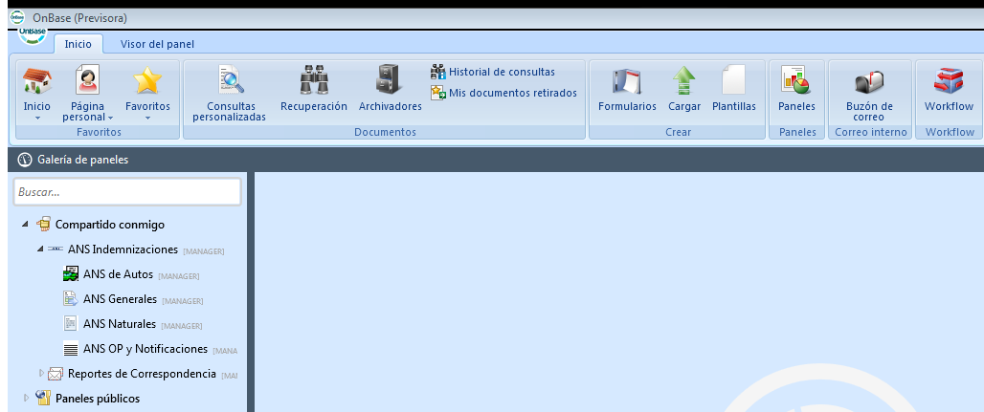
Paso 2: Selección del rango de fecha requerido: Se Ingresa la fecha desde el primer día calendario del mes a calificar hasta el primer 1 día del mes siguiente
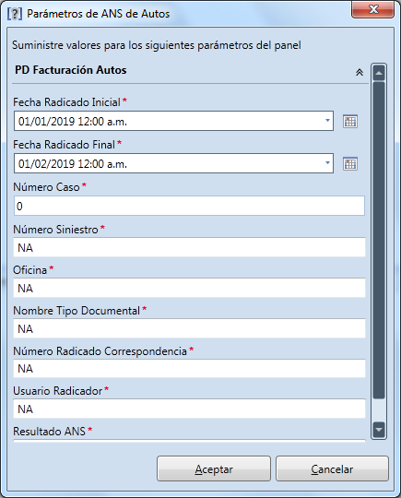
Paso 3: Generación del reporte requerido: Se genera la siguiente imagen después de dar aceptar en el aplicativo de OnBase

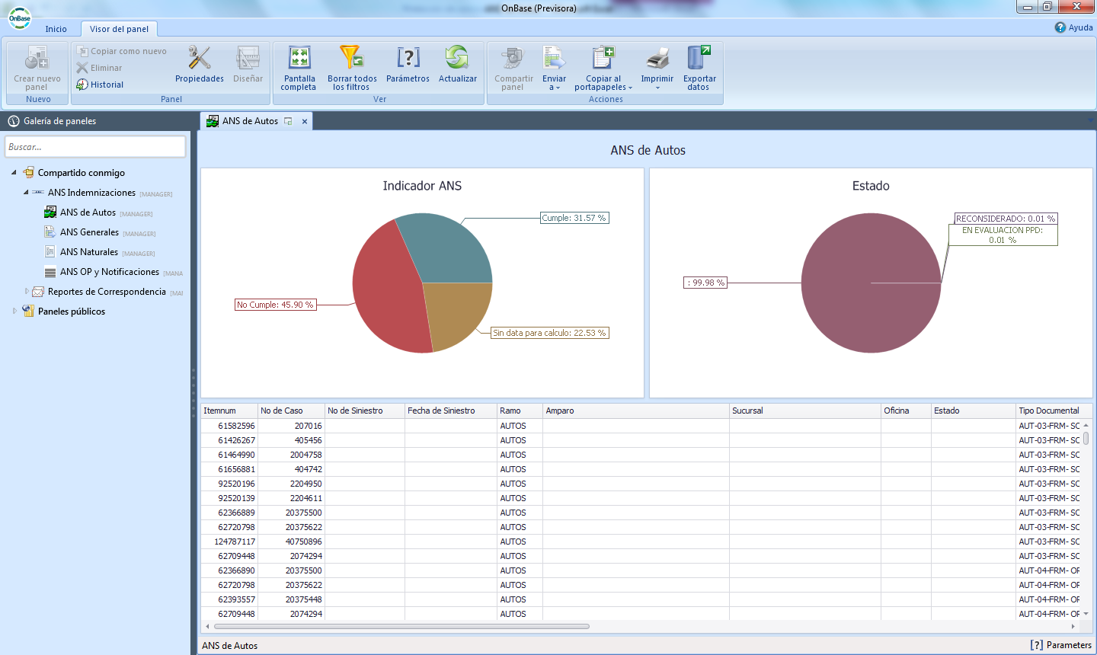

Paso 4: Exportación del reporte en formato Excel: En la opción de Visor de panel, se selecciona exportar datos, mostrando la opción guardar como.
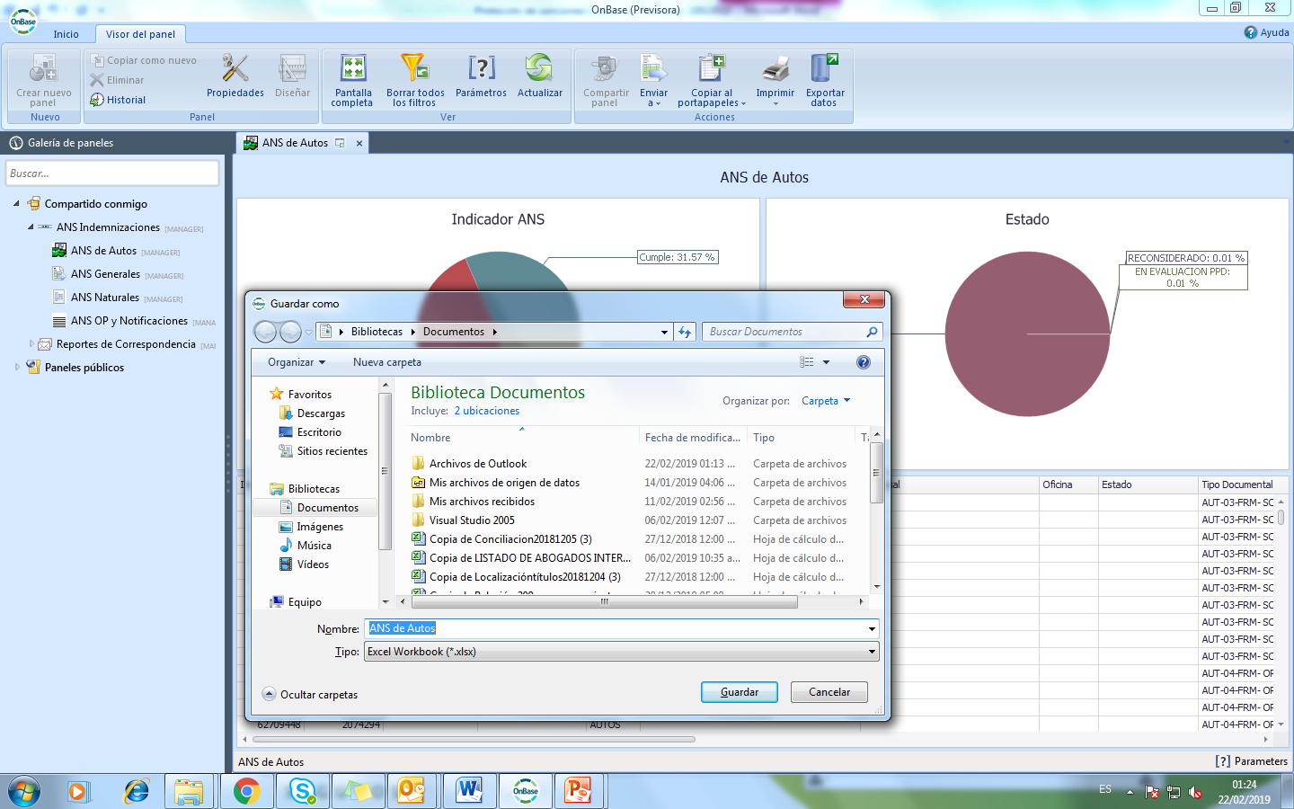

Paso 5: Resultado de la exportación.
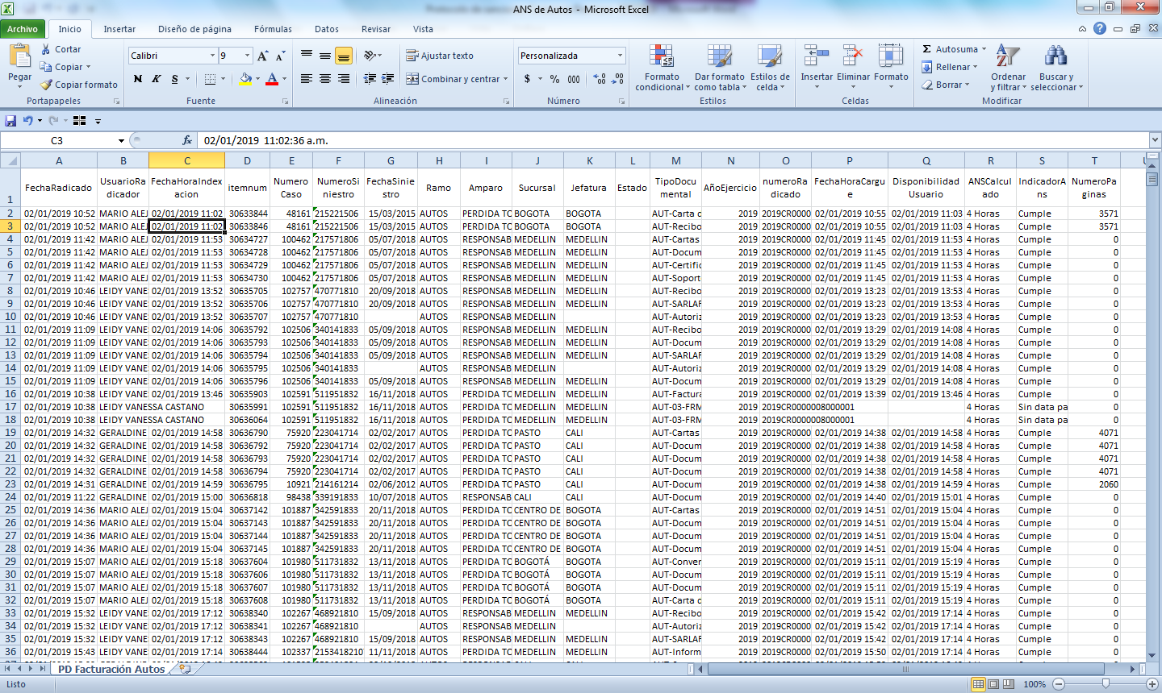

Paso 6: Emisión del informe de ANS que corresponden a cuatro (4) horas hábiles
- El reporte en el aplicativo OnBase Unity se encuentra parametrizado de acuerdo con los volúmenes recibidos diariamente y el tiempo establecido por La Previsora.
- En la columna Resultado ANS, se determina si el registro cumplió o no con el tiempo establecido, este criterio no se aplica para la medición de las ANS
- Se filtra por el número del radicado todo lo que sea por CR (correspondencia recibida) y se copia en otra hoja donde se eliminan los registros duplicados.
- Se verifica que los usuarios que están en el reporte correspondan a los habilitados para los funcionarios del proveedor en el aplicativo.
- Se excluye las filas que aparecen sin data para cálculo en la columna del resultado ANS
- Se adicionan las seis columnas que se muestran en la siguiente imagen para incluir las fórmulas y observaciones.
- Se eliminar los casos duplicados
Tiempos Front | Tiempos proveedor | Tiempos Onbase | Ans proveedor | Reclasificado | Observaciones
Fórmulas
- Tiempos front: Se toma la fecha hora de cargue menos la fecha de radicado del documento
- Tiempos proveedor: Se toma la fecha indexación menos fecha de cargue, tiempo que se tomará para las ANS
- Tiempos Onbase: Se toma la fecha disponibilidad del usuario menos fecha hora de indexación.
Observaciones
- ANS proveedor: Es la columna donde se calcula si cumple o no cumple con las cuatro horas estipuladas para realizar su proceso, la cual se calcula tomando los datos de la columna tiempos del proveedor
- Reclasificado: Se registra (SI) en el momento que se presente una justificación para los casos que no cumple.
- Observaciones: se incluyen los comentarios sobre los casos que fueron reclasificados, detallando la causa del incumplimiento (por procedimientos, factor externo al proveedor)

3.2.2 Oportunidad Correspondencia

Se debe garantizar la indexación de las imágenes digitalizadas dentro de los tiempos establecidos para este proceso.
Este reporte se genera del vínculo de paneles en OnBase Unity “Correspondencia Resumen Número de Radicado”.

Paso 1: Ingreso al aplicativo (usuario y contraseña)
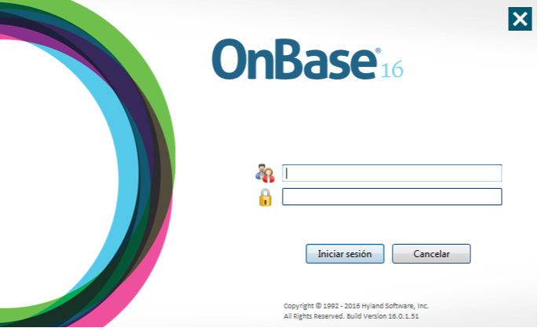

Paso 2: Selección panel de informes
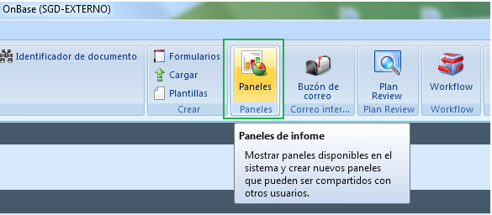

Paso 3: Selección del informe de “Correspondencia Resumen Número Radicado”.
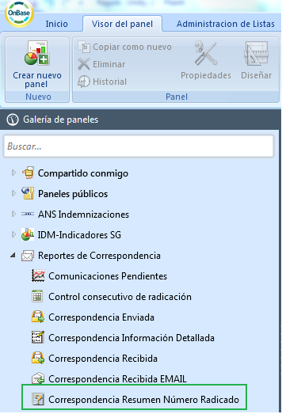
Paso 4: Seleccionar el parámetro de fecha del reporte (selección del primer día 00:00 o 12:00 am calendario al último día del mes inmediatamente anterior 23:59 o 11:59 pm).

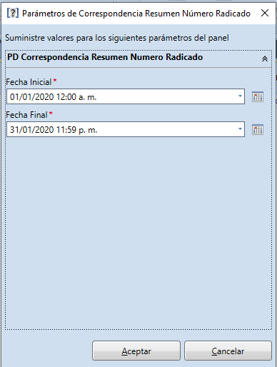

Paso 5: Emisión del reporte
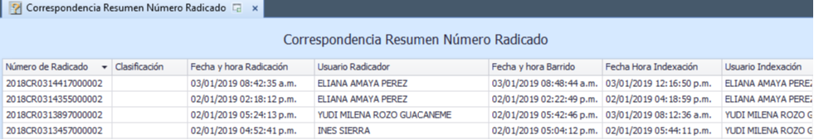
Los ítems del reporte se detallan a continuación.
- N° Radicado
- Clasificación
- Fecha Radicado
- Usuario Radicador
- Fecha Hora Barrido
- Fecha Hora Indexación
- Usuario Indexación
- Punto Cola Indexación
- Fecha Hora Entrega Usuario Final

Paso 6: Exportar el reporte en formato Excel
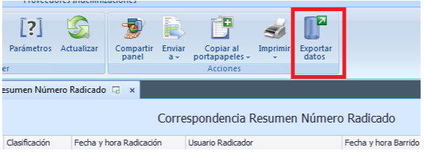

Paso 7: Resultado de la exportación
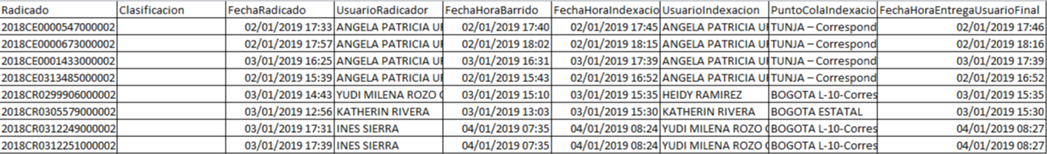

Paso 8: Aplicar filtros
Se aplicarán filtros a la columna del radicado para extraer los CR y eliminar los radicados duplicados

Paso 9: Proceso de generación informe novedades de Oportunidad
- Se revisará del Excel arrojado de la exportación, tomando en cuenta las columnas de los ítems de fecha y hora de indexación y fecha hora de radicado de esta manera obtendremos el tiempo real del procesamiento de los documentos que se reciben en cada una de las sucursales a nivel nacional. Se tiene un tiempo establecido de 60 minutos hábiles por cada documento desde que ingresa a ser radicado por el sistema OnBase,
- Siempre y cuando se procesen dentro del horario laboral 07:00 – 18:00 ó 07:30 – 17:30 según corresponda.

Paso 10: Fórmula
Fecha hora Indexación – Fecha Hora Radicado

Paso 11: Del total de los radicados de correspondencia recibida a nivel nacional, se determinará el total de los radicados que cumplieron con el tiempo establecido.
Observaciones:
- Se miden únicamente los radicados de Correspondencia Recibida (CR). Los radicados con identificación Correspondencia Enviada (CE) no se deben tener en cuenta en el reporte.
- Los radicados (CR – Paquetes contables) tendrán un tiempo de ANS de 4 horas hábiles, debido a la complejidad del proceso, estos documentos deben ser clasificados e indexados por tipo documental y capturar 7 llaves.
- No se tendrán en cuenta los radicados que correspondan al proceso de indemnizaciones ni sucursal Virtual Barranquilla.
- No se deben tener en cuenta los radicados sin información.
- Se deberán eliminar los radicados duplicados.
- Los registros del reporte únicamente deben pertenecer a los usuarios radicadores del proveedor.
- El proveedor debe remitir el último día hábil de cada mes la base de radicadores que se tuvieron durante dicho mes.
- El proveedor remitirá re-calificación en los casos en los cuales se presente novedad.

3.2.3. Oportunidad Archivo

Se debe garantizar que la organización de los documentos se realice en los tiempos establecidos en el contrato así:
El proveedor cuenta con dos (2) días hábiles para realizar todo el proceso de archivo a cada uno de los documentos que ingresan al CAD.
Por lo anterior dentro de las visitas semanales que realizará La Previsora a los CAD (PROVEEDOR) y al Centro de acopio diligenciará el documento denominado “Acta de visita seguimiento y control archivos de gestión” documento en el cual se registrará la revisión al cumplimiento de este punto.

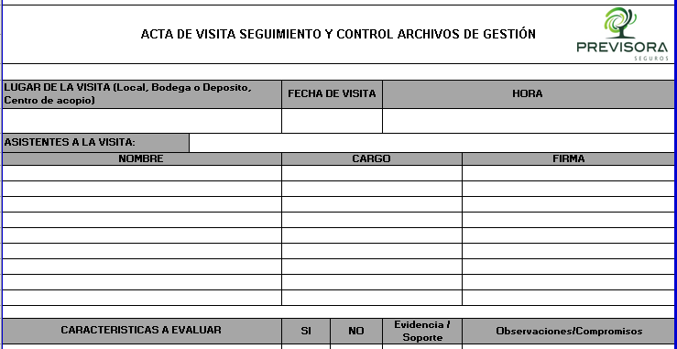
Se revisarán aleatoriamente el 10% de las planillas o medios de recibo de documentación a los CAD y el centro de acopio (validar fecha recibo).
Se revisará que la documentación esté archivada en cumplimiento de los dos días hábiles.
Teniendo en cuenta que el proceso de entrega para archivo de indemnizaciones Soat Ap jurídicas efectuado por un tercero al proveedor y el volumen de este proceso es diferencial, el tiempo establecidos será de 30 días calendario por cada mes de entrega.
Se calculará el número de unidades documentales pendiente por archivar
Fórmula: Total Unidades documentales archivadas dentro de los tiempos / total de unidades documentales de archivo recibidas.

3.2.4 Oportunidad Archivo Consultas Atendidas

Se debe garantizar la atención de las consultas dentro de los tiempos establecidos en el contrato así:

Las Consultas realizadas por La Previsora S.A deberá ser atendida en un tiempo máximo de cuatro (4) horas cuando se encuentra en la misma Ciudad (Bogotá, Cali, Medellín y Barranquilla) y dos (2) días cuando se encuentre en ciudades diferentes para el archivo inactivo.

Para consultas del soporte Microfilm el tiempo estimado para la atención será máximo de seis (6) horas hábiles en Bogotá.

Observaciones: El horario de atención es de 07:00 a 06:00 pm o 7:30 am a 5:30 pm según corresponda en centro de acopio, por lo tanto, el tiempo de la atención de la consulta inicia cuando llega la solicitud por parte del funcionario de La Previsora al correo electrónico destinado en cada sucursal al personal del Proveedor; el tiempo será medido en horas hábiles.

La entrega del informe se realizará de acuerdo con los tiempos establecidos en el procedimiento, el archivo entregado debe estar discriminado por hora de recepción de la consulta y su hora de atención a nivel nacional.

Paso 1: El proveedor envía el archivo en Excel con la información solicitada a La Previsora vía correo electrónico.

Paso 2: La Previsora realizará verificación del informe.
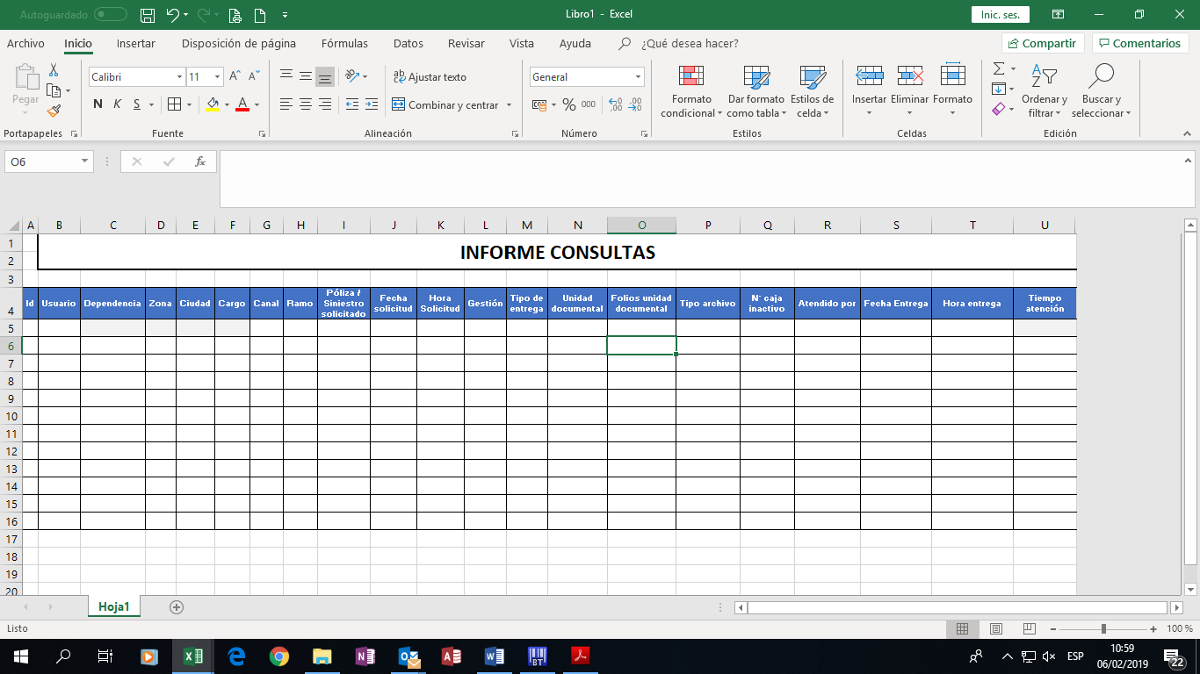

Paso 3: Generación del indicador de consultas

Fórmula: Consultas atendidas fuera de tiempo / total de consultas recibidas

3.2.5. Oportunidad Custodia y Bodegaje

Se debe garantizar que el traslado de las cajas al archivo central se realice en los tiempos establecidos en el contrato así:

El proveedor cuenta con quince días hábiles para el traslado de las cajas al archivo central, posteriores a la solicitud realizada por La Previsora.

- Se revisarán los inventarios documentales y la comunicación de solicitud de transferencia documental realizada por La Previsora (fecha solicitud)
- Se revisarán los documentos que soporten el transporte de las cajas al Archivo Central respectivo (Bogotá. Medellín. Cali y Barranquilla) (fecha traslado cajas)
- Se comparará la fecha de solicitud y la fecha de traslado de las cajas basados en los soportes de los numerales a y b de este punto.

Fórmula: Total cajas trasladadas dentro de los tiempos / total de cajas a trasladar

3.3 Atención

3.3.1. Atención Servicio
Se tendrá en cuenta el cuadro de control de compromisos, requerimientos e informes el cual será generado y diligenciado según lo siguientes parámetros:

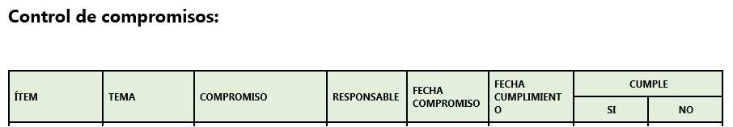

- Compromisos generados en las reuniones de seguimiento que son atribuibles al proveedor
- Compromisos generados en las visitas
- Entrega y/o respuesta oportuna a solicitudes efectuadas por La Previsora, acordadas con el proveedor
- Calidad en los informes entregados (por devolución de los informes).

La forma de medición es la cantidad de incumplimientos sobre cantidad de solicitudes efectuadas por La Previsora en el mes, esto formará parte de los temas tratados en las reuniones de seguimiento.

3.3.2. Custodia y Bodegaje

La Previsora realizará seguimiento al Sistema Integrado de Conservación (SIC) en cuanto a su adopción e implementación para lo cual solicitará al proveedor:

Informe con las respectivas evidencias del desarrollo de las actividades plasmadas en el plan de conservación documental (Programa de inspección y mantenimiento de instalaciones físicas, monitoreo y control de condiciones ambientales, saneamiento ambiental, almacenamiento y re almacenamiento, prevención y atención de desastres etc.) y el plan de preservación digital a largo plazo (estrategias).

El proveedor debe efectuar la entrega del Documento Sistema Integrado de Conservación (SIC) del proveedor con las actividades y fecha de cumplimiento e informar a la Compañía sobre cualquier modificación al mismo a partir de la firma de este acuerdo:

Medición: Mensualmente debe entregar el informe con evidencias de implementación del Sistema Integrado de Conservación según las fechas de cumplimiento establecidas en el documento inicialmente entregado.

- Cuadro Escala de Sanciones

De acuerdo con el resultado de la calificación obtenida por el proveedor que se realiza según su cumplimiento a los ANS, se aplicará un porcentaje de sanción para cada uno de los criterios establecidos en el presente documento (a excepción de los descritos en el presente numeral relativos a intereses por mora, oportunidad numeral 3.2.1 punto 1. Auditor de cuentas y 2. OnBase SOAT y AP jurídicas que ya tienen definidas las respectivas sanciones), a la factura mensual sobre el valor facturado por servicios prestados en el periodo antes de IVA. Las sanciones por incumplimiento a los ANS deben detallarse en la pre-factura como un ítem de descuento.

Porcentaje de sanciones de acuerdo al incumplimiento en los ANS.

En constancia de aceptación y compromiso, se firma el presente protocolo por los que en él intervienen.

4.1 Sanciones y correctivos por demoras en el proceso de indemnizaciones SOAT- AP personas jurídicas y naturales

4.1.1 Intereses por mora:
Atribuible por impacto del proveedor

Para esta sanción se analizan los tiempos de mora, posteriormente se determinan los intervinientes dentro del proceso ( proveedor, Auditoría de cuentas, Previsora) para identificar en donde se presentó la demora que produjo no cumplir con los tiempos de ley, a partir de esto se determina el valor a aplicar por interés.

El proveedor debería realizar el reconocimiento de los intereses de mora por incumplimiento en los tiempos de entrega al auditor de cuentas médicas que sean atribuibles a éste, una vez realizado el análisis.

Los intereses de mora aplican a las reclamaciones que no se definen en los 30 días establecidos, el valor se paga a las entidades cuando se identifica que no se cumplió con este tiempo normativo.

Se suministrarán las bases de datos para que el proveedor valide y se ejecute la conciliación mensual.

Fuente:
-Reporte de pagos cierre de mes
-Reporte SISE

Cálculo:
Se calcula sobre las reclamaciones que debieron haber finalizado en el periodo.
Se toma el reporte de pagos de cierre de mes, se calcula la fecha máxima de atención de la reclamación, los parámetros son fecha de recepción hasta la fecha de giro, si esta diferencia es mayor a cero se efectúa aplicación de intereses por mora.

Para la identificación de las reclamaciones que fueron atendidas por fuera de tiempo, se toma como base el reporte de pagos (Reporte manejo de Previsora) de cierre de mes. Con éste se procede a calcular la fecha máxima de atención de la reclamación teniendo en cuenta la fecha de recepción contenida en sello de esta (formalización) la cual se extrae de SISE, información que previamente fue capturada de los archivos planos que deja en la ruta del proveedor por el auditor de cuentas y luego a través de web service se transmite a SISE, y la fecha de giro o transacción. Si la diferencia entre la fecha de giro o transacción y la fecha máxima de atención de la reclamación es mayor que cero se establece que la reclamación fue atendida por fuera del tiempo. En caso de que la diferencia entre estas dos fechas sea menor o igual a cero se define que la reclamación fue atendida en tiempo.

Se aclara que la fecha de recepción en ocasiones puede ser diferente a la fecha de radicado de OnBase, debido a que lo que ingresa por plataforma en días no hábiles se informa una fecha de radicado al reclamante en horario hábil y en OnBase queda la fecha real de recepción.
Se suministrarán las bases de datos para que el proveedor valide y se ejecute la conciliación mensual.

Metodología cálculo proveedor en caso en que la reclamación fue atendida por fuera del tiempo:

Previsora comparte archivo análisis por fuera de tiempo del mes correspondiente, el cual contiene los siguientes campos (Radicado, N° Factura, Nit, ENTIDAD, Valor
Pago (factura), Orden Pago, Fecha Radicado factura, Fecha de vencimiento, Fecha aceptación MOK, Fecha Devolución MOK, Fecha pago, Días de mora proveedor, Liquidación intereses de mora)

Formula:
*Días de mora = Fecha de pago – Fecha de radicado factura
**Días procesamiento proveedor= Fecha de aceptación ACM - Fecha de radicado

Días intereses a pagar proveedor= Si (*Días de mora > **Días procesamiento proveedor) = El proveedor pagara los días adicionales al día hábil establecido para la entrega al auditor de cuentas médicas.

Días intereses a pagar proveedor = Si (*Días de mora < o = **Días procesamiento proveedor) = proveedor pagara los días de mora

Con el resultado del ejercicio anterior se identificará el porcentaje de aplicación de los intereses por mora.

4.1.2 Demoras en el proceso –
ANS: Oportunidad numeral 3.2.1 punto 1. Auditor de cuentas y 2. OnBase SOAT jurídica y AP jurídica.

Cuando se presenten demoras en el proceso de acuerdo con los procesos y tiempos establecidos se aplicará el correctivo así:

Se aplicaría 1/8 de la tarifa antes IVA por demora de cada una de las reclamaciones de acuerdo con lo definido en este documento. Este valor se descontará de pago mensual.

5.Protocolo de Pagos y Facturación

Objetivo

Se define la FORMA DE PAGO, se documenta el siguiente protocolo con el fin brindar mayor detalle según lo establecido contractualmente.

  - Pre – Factura
Documento preliminar de cobro de los servicios prestados con todos los soportes, de acuerdo a lo establecido contractualmente.

Se debe entregar una sola pre- factura en donde se detallen los volúmenes documentales gestionados por proceso durante el periodo facturado para los siguientes procesos:

a. Indemnizaciones
b. Archivo
c. Correspondencia recibida
d. Correspondencia enviada
e. Custodia
f. Consultas

Adicionalmente se deben especificar los descuentos (si aplica) por aplicación de los acuerdos de niveles de servicio.

  - Factura

Documento definitivo de cobro de los servicios prestados con todos los soportes, de acuerdo a lo establecido contractualmente.

Se debe entregar una sola factura en donde detallen los volúmenes documentales gestionados por proceso durante el periodo facturado para los siguientes procesos:

a. Indemnizaciones
b. Archivo
c. Correspondencia recibida
d. Correspondencia enviada
e. Custodia
f. Consultas

Adicionalmente se deben especificar los descuentos (si aplica) por aplicación de los acuerdos de niveles de servicio.

  - Soportes Facturación

Anexos presentados por el Proveedor que soportan los montos facturados de acuerdo con el proceso según los siguientes criterios los cuales se definirán con el proveedor :

Los soportes enunciados a continuación son adicionales:

    - Indemnizaciones

5.3.1.1 SOAT- AP personas jurídicas

La unidad documental corresponde a todas las tipologías documentales que componen la reclamación, entendiéndose como una sola. El soporte será el informe de operación conciliado.

Será facturable lo que corresponde a la reclamación nueva (N), no tendrán costo las reclamaciones de reconsideraciones (R), conciliaciones (C)y aceptaciones (A).

- Nueva (N): Las reclamaciones nuevas serán aquellas que se componen de todos los documentos obligatorios de ley

- Reconsideraciones (R): Es el proceso de revisión y liquidación de objeciones parciales y/o totales a reclamaciones no aceptadas y soportadas por los reclamantes.

- Conciliaciones (C): Son las reclamaciones que hacen parte del acta de las reuniones de aclaración de cuentas entre la Previsora y el reclamante.

- Aceptaciones (A): Son reclamaciones que hacen parte del acta de las reuniones de aclaración de cuentas sobre los que las IPS aceptan las objeciones realizadas por la compañía.

5.3.1.2 Autos, generales, patrimoniales, vida y SOAT-AP personas naturales

La Unidad documental del proceso de indemnizaciones corresponde al costo por caso, siniestro o lote recibido en el mes con todos sus folios y entradas recibidas.

Si durante el mes, se reciben varios documentos en diferentes fechas del mismo caso, siniestro o lote solo se facturará el inicialmente recibido dentro del periodo.

- Reportes OnBase Unity generados por paneles:

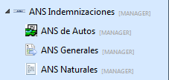

- Filtros y normalización de la base de datos:

  - Eliminar del reporte los radicados de correspondencia enviada.
  - Eliminar registros duplicados por número de caso y por [itemnum].
  - Se tienen en cuenta únicamente registros de usuarios pertenecientes al proveedor.
- Excluir registros sin data para cálculo
- Procedimiento definido en el protocolo de ANS.
- Periodo generación: del 01 al 01 del mes objeto de medición.
- Fechas de entrega: El reporte debe ser entregado dentro de segundo (2) día hábil del mes siguiente al cierre del mes.
- Tiempo de validación de las partes: El tiempo de validación de las partes se establece más adelante.

    - Archivo

La unidad documental de archivo comprende los procesos de recepción, clasificación y ordenación de documentos, apertura de carpetas para expedientes nuevos, archivo de documentos (Inserción de nuevos documentos), control de calidad e inventario documental y transferencias documentales; cada unidad documental se compone entre 1 y 200 folios archivados por proceso o trámite mensuales.

Una unidad documental corresponde a cada proceso o trámite gestionado en cuanto a los documentos remitidos por las diferentes áreas. El proveedor deberá entregar:
- Formato de entrega de documentos por parte del proveedor al CAD FO–DOC-010 (todos los entregados). Planilla digitalizada.
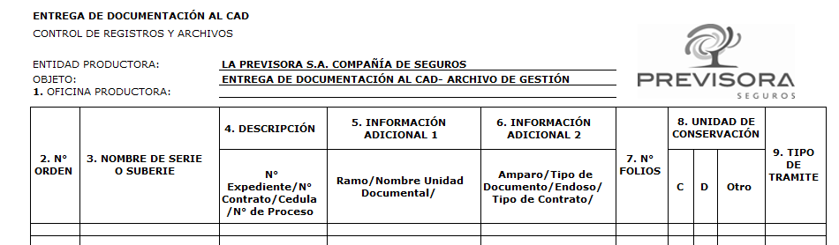
- Entrega por parte del proveedor del consolidado de la planilla electrónica entregada a los CAD a nivel nacional.
- Con estos soportes se validará la cantidad de unidades documentales a cancelar dentro de la factura.

    - Correspondencia Recibida (CR)

La unidad documental de correspondencia recibida comprende los procesos de recepción, radicación, alistamiento, digitalización e indexación); cada unidad documental se compone entre 1 y 200 folios.

- Reportes OnBase Unity (Correspondencia recibida) con los siguientes parámetros:

- Revisar y eliminar radicados duplicados (solo dejar uno)
- Fechas de entrega: cuatro (4) día hábil del mes siguiente
- Periodo generación: Mensual (selección del primer día 00:00 o 12:00 am calendario al último día del mes inmediatamente anterior 23:59 o 11:59 pm)
- Se deben tener en cuenta los registros generados por funcionarios del proveedor

Con este informe se validará la cantidad de unidades documentales a cancelar dentro de la factura

    - Correspondencia Enviada (CE)

La unidad documental de correspondencia enviada comprende los procesos de recepción, radicación, alistamiento, digitalización, indexación, distribución interna; cada unidad documental se compone entre 1 y 200 folios.

- Reportes OnBase Unity (Correspondencia enviada) con los siguientes parámetros:

- Se deben tener en cuenta los registros generados en Bogotá por funcionarios del proveedor y todos los registros generados en sucursales.
- Filtrar, revisar y eliminar radicados duplicados (solo dejar el original)
- Fechas de entrega: Cuarto (4) día hábil del mes siguiente
- Periodo generación: Mensual (selección del primer día 00:00 o 12:00 am calendario al último día del mes inmediatamente anterior 23:59 o 11:59 pm)

Con este informe se validará la cantidad de unidades documentales a cancelar dentro de la factura

    - Custodia y Bodegaje

- Archivo con todos los inventarios del archivo inactivo a nivel nacional, especificando cantidades con código de barras y contenido de las cajas custodiadas.
- Archivos de las cajas transferidas a archivo inactivo durante el mes facturado, con su respectivo contenido llevando un cuadro por Bodega que indique la cantidad anterior y cantidad actual en custodia del proveedor.
- Actas y/o comunicaciones de traslado de los archivos transferidos de los archivos de gestión a bodegas de inactivo, dicho soporte debe contar con la firma del Gerente de la Sucursal o Casa Matriz y el auxiliar de archivo.

    - Certificación Paz y Salvo

El proveedor deberá presentar una certificación indicando que La Previsora S.A. Compañía de Seguros se encuentra al día en sus obligaciones de los meses anteriores al mes facturado.

  - Relación de Soportes e Informes

- Experiencia del Personal

Remitir hojas de vida del personal nuevo con el fin de validar el cumplimiento del perfil solicitado por La Previsora para desempeñar las funciones descritas en el Contrato XXX. (ANS – Servicio)

  - Procedimiento y análisis aprobación de factura

A continuación, se detalla la dinámica para garantizar la efectividad del ejercicio:

- Remisión de pre- factura: Con el fin de minimizar los reprocesos por errores en la emisión de la pre- factura, se establece que el Proveedor debe remitir dentro de los primeros 3 días hábiles siguientes al cierre del mes a facturar, la pre-factura con los soportes requeridos por La Previsora S.A. Compañía de Seguros para la validación y aval correspondiente.

- Revisión y autorización de la Pre- factura: La Previsora realizará la validación y autorización de la pre- factura siempre y cuando se remitan con los soportes completos, considerando que los mismos son básicos para efectuar la revisión correspondiente y autorizar la radicación de la factura. Para esta actividad La Previsora S.A. Compañía de Seguros contará con un plazo de tres (3) días hábiles, que contarán a partir de la recepción de la factura con los soportes completos.

- Corrección de la pre- factura: Si la pre-factura es rechazada por diferencias y/o novedades en los montos facturados, el proveedor deberá realizar el ajuste de forma inmediata y enviar para nueva validación. Para esta actividad el proveedor contará con dos (2) días hábiles y La Previsora S.A Compañía de Seguros tendrá el mismo tiempo para la revisión y autorización definitiva.
- Radicación de la factura definitiva: Una vez aprobada la Pre- factura por parte de La Previsora S.A Compañía de Seguros, el proveedor deberá radicar de forma inmediata la factura definitiva con todos sus soportes.

  - Procedimiento Interno La Previsora

Validación de soportes suministrados por el contratista

- Indemnizaciones

Se realizará comparativo entre el resultado de los reportes entregados por el Proveedor y el de los reportes generados por La Previsora.

Se generará la certificación de unidades documentales por proceso, a fin de que cada Gerencia avale dichos volúmenes.

Se notificará al proveedor la aprobación de los volúmenes para facturación.

- Archivo
En caso de evidenciarse diferencias en los literales mencionados en este punto, se requerirá al proveedor para que suministre las aclaraciones correspondientes, según los tiempos definidos en el procedimiento del presente protocolo.

- Correspondencia (enviada y recibida)

Se realizará el comparativo de la certificación de disponibilidad de los servicios suministrada por el proveedor versus el cuadro de control de recursos y validación aleatoria de la certificación expedida por las sucursales.

Periódicamente se realizará una validación aleatoria a las sucursales por medio telefónico con el fin de validar la funcionalidad y disponibilidad de los recursos.

- Custodia y Bodegaje

Se realizará el comparativo de las bases suministradas por el proveedor versus el cuadro de control y seguimiento de custodia y bodegaje administrado por la Subgerencia de Recursos Físicos.
Se realizará verificación de la información correspondiente a las transferencias realizadas a nivel nacional durante el mes.

Para el cumplimiento del requisito ACUERDOS DE NIVELES DE SERVICIOS (ANS), me comprometo bajo la gravedad de juramento en caso de ser adjudicatario del presente proceso, a aceptar y garantizar el cumplimiento de este borrador de protocolo; así mismo me comprometo a ajustarlos a los 90 días contados a partir de la aprobación de pólizas y acta de inicio en conjunto con la Previsora S.A,

NOTA: los ANS pueden ser ajustados de común acuerdo durante la ejecución del contrato conforme a las necesidades de la compañía

Nombre del proponente:

NIT:

Firma: ___________________________
Nombre y apellido Representante Legal:

